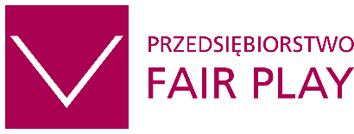
Newsletter wrzesień 2025

Szanowni Państwo!
Do rozstrzygnięcia 28. edycji programu i opublikowania listy Przedsiębiorstw Fair Play 2025 zostało już niespełna 2 miesiące. W wielu firmach nadal odbywają się wizyty audytowe, których celem jest sprawdzenie jakości codziennych działań i przestrzegania zasady fair play w praktyce, dlatego warto wykorzystać ten czas na promocję swojej firmy.
Warto pokazać innym, że jest się Przedsiębiorstwem Fair Play!
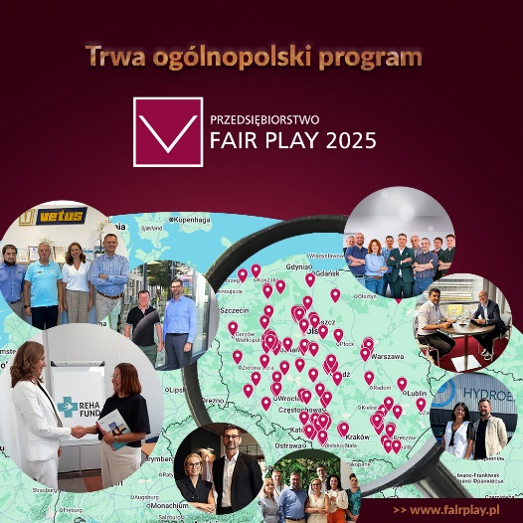
Symbol „gry fair w biznesie” przez lata stał się synonimem uczciwości, troski o ludzi i odpowiedzialności wobec otoczenia. Zachęcamy wszystkich laureatów poprzednich edycji programu Przedsiębiorstwo Fair Play do zwiększania swojej rozpoznawalności i umieszczania logo programu na swoich produktach i materiałach oraz zweryfikowania widoczności logo na swoich stronach internetowych
i profilach społecznościowych. Bycie fair play to wyjątkowa wartość, którą klienci i kontrahenci na pewno docenią!
-------------------
Tworzymy historię i mamy wpływ na resztę Europy
Z radością informujemy, że program Przedsiębiorstwo Fair Play został wyróżniony tytułem Best Ethical Business Initiative 2025 w konkursie Polish Business Awards 2025 organizowanym przez EU Business News.
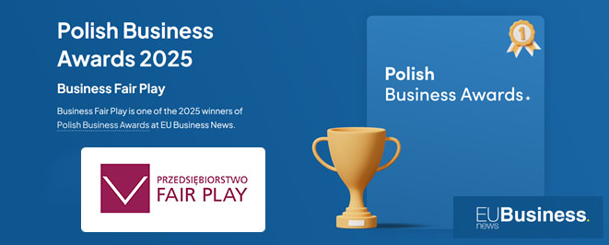
-----------------
Prezentujemy kilka ciekawych wydarzeń
Najbliższe miesiące to doskonała okazja, by poszerzyć swoją wiedzę, nawiązać nowe kontakty
i śledzić najważniejsze trendy w biznesie oraz gospodarce. Program Przedsiębiorstwo Fair Play jest partnerem poniżej prezentowanych wydarzeń. Zachęcamy do udziału!
Polecamy:

→ TRWA 19. EDYCJA KONKURSU „RAPORTY ZRÓWNOWAŻONEGO ROZWOJU”
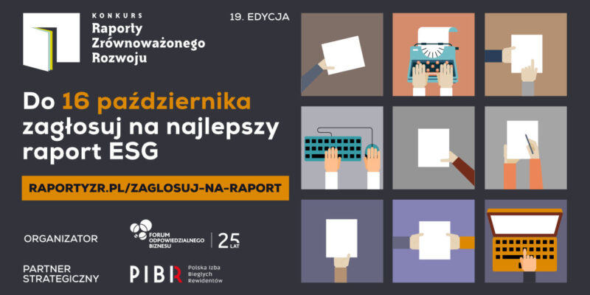
18 września rozpoczęło się głosowanie online na najlepiej sporządzone publikacje zakwalifikowane do konkursu „Raporty Zrównoważonego Rozwoju”. Głosowanie odbywa się na stronie raportyzr.pl i trwa do 16 października br. Ogłoszenie wyników nastąpi 24 listopada podczas GREENPACT European ESG Summit w Poznaniu.
>> Zagłosuj

Partnerem Strategicznym tegorocznej edycji konkursu jest Polska Izba Biegłych Rewidentów.

→ XXV KONGRES PUBLIC RELATIONS – jubileusz refleksji i nowych wyzwań
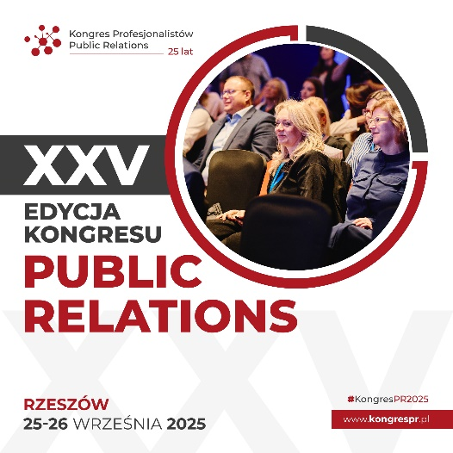
Już 25–26 września 2025 r. w Rzeszowie odbędzie się jubileuszowa edycja Kongresu Public Relations – wydarzenia, które od 25 lat integruje środowisko PR, inspiruje i buduje standardy komunikacji w Polsce. Tegoroczne hasło: „Komunikacja w czasach kryzysów
i zmian geopolitycznych” podkreśla znaczenie odpowiedzialnego przekazu w niepewnych czasach.
Dotychczasowe edycje to:
✔ 6 349 uczestników
✔ 860 prelekcji
✔ 17 projektów badawczych
✔ 5 595 stron publikacji
Program XXV Kongresu wypełnią wykłady, debaty i warsztaty prowadzone przez ekspertów
z uczelni, mediów, instytucji publicznych i firm.
Szczegóły i program: www.kongrespr.pl

→ Global Check-in 2025 – tu zaczyna się Twoja podróż na międzynarodowe rynki [Konferencja stacjonarna w Warszawie, 01.10.2025]
Global Check-in to wyjątkowa konferencja dla producentów i sprzedawców z sektora MŚP, którzy chcą skutecznie wejść na rynki międzynarodowe dzięki e-commerce. Dołącz do spotkania
z liderami branży e-commerce i praktykami cyfrowego eksportu już 1 października w Centrum Konferencyjnym ADN w Warszawie. Zarezerwuj swoje miejsce i wynieś swój biznes poza granice!
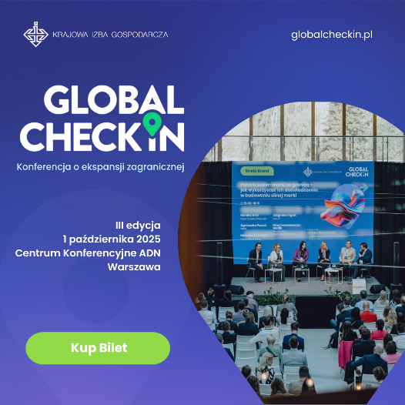
W duchu lotniczej metafory, która towarzyszy wydarzeniu, uczestnicy wspólnie „wystartują”
w kierunku najbardziej perspektywicznych rynków zagranicznych. Poznasz sprawdzone modele ekspansji i odkryjesz kierunki z największym potencjałem wzrostu.
W rozmowach wezmą udział uznani eksperci e-commerce
i internacjonalizacji, praktycy sprzedaży zagranicznej,
a także przedstawiciele instytucji wspierających biznes –
z Polski i z Europy. Wśród prelegentów spotkasz m.in.:
• Tomka Graszewicza – eksperta AI z firmy AI Wizards
• Mateusza Grzywnowicza – eksperta ekspansji na marketplace’ach
• Cristiego Movilă – prezesa Rumuńskiej Izby E-handlu
• Nikolę Ilcheva – szefa Balkan E-commerce Summit
• Mergina Cahani – prezesa marketplace’u Gjirafa
I wielu innych!
>> Weź udział w wydarzeniu
Organizatorem wydarzenia jest Krajowa Izba Gospodarcza i www.cross-border.pl

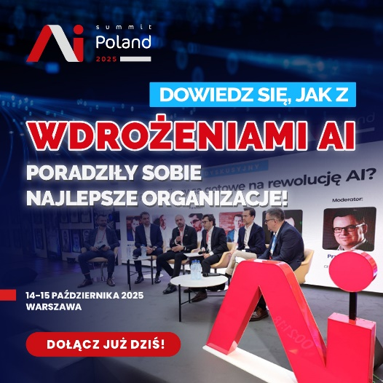
→ AI Summit Poland - 2. edycja największego spotkania praktyków AI
na polskim rynku!

To doskonała okazja do poznania odpowiedzi na pytania:
- Jak rozwijać swój biznes z wykorzystaniem AI?
- Jak wykorzystać LLM w organizacji?
- Czy rozwiązania sztucznej inteligencji są bezpieczne?
- Jak najbardziej zaawansowane przedsiębiorstwa wdrażają i wykorzystują narzędzia AI?
Gorąco polecamy i zachęcamy do dołączenia do AI Summit Poland! Spotykamy się 14-15 października w Warszawie.
O swoich doświadczeniach opowiedzą przedstawiciele takich firm jak: Allegro, Aplikacje Krytyczne, Atlassian Williams Racing, DK AI Holding, Komisja Europejska, Łukasiewicz – Poznański Instytut Technologiczny, PZU, Reckitt, Ringier Axel Springer Polska, XTB.
Nie zabraknie też tematów związanych z zastosowaniem Large Language Models, Generative AI, sieci neuronowych, grafów oraz cyberbezpieczeństwa i ram prawnych rozwiązań AI. Prelegenci przedstawią m.in. zastosowania AI w różnych branżach, najnowsze trendy i innowacje, a także konkretne case study z wdrożeń i wykorzystania AI w firmach.
Solidna dawka wiedzy na temat praktycznych aspektów implementacji AI, od teorii po realne przykłady z życia.
>> Więcej informacji

→ 15. Europejski Kongres Małych i Średnich Przedsiębiorstw – dołącz do kluczowej debaty o przyszłości biznesu w 2025 roku!
27–28 października 2025 | 📍 MCK, Katowice
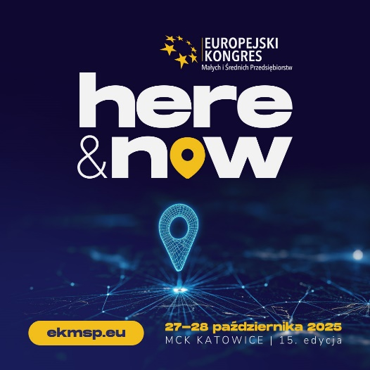
Już po raz piętnasty Katowice staną się centrum dialogu gospodarczego w Europie Środkowo-Wschodniej. Tegoroczna edycja Europejskiego Kongresu Małych
i Średnich Przedsiębiorstw odbędzie się pod hasłem
„HERE & NOW” – zwracając uwagę na potrzebę natychmiastowego działania w dynamicznie zmieniającej się rzeczywistości gospodarczej, technologicznej
i geopolitycznej.
– Albo staniemy się architektami przyszłości, albo jej wykonawcami – mówi Tomasz Zjawiony, Prezes Regionalnej Izby Gospodarczej w Katowicach.
W programie Kongresu:
✅ 10 tematycznych ścieżek – od AI i cyfryzacji, przez marketing, prawo i finanse, aż po start-upy i międzynarodową współpracę,
✅ liczne panele, warsztaty i wydarzenia specjalne (m.in. Gala Społeczności RIG i 35-lecia RIG Katowice, E-commerce Business Innovations 2025),
✅ prestiżowe Nagrody Gospodarcze dla liderów rynku,
✅ okazja do networkingu z przedsiębiorcami, liderami opinii i ekspertami z całej Europy.
W poprzedniej edycji udział wzięło blisko 10 000 uczestników i ponad 350 prelegentów. Tegoroczna agenda została zaprojektowana w oparciu o realne potrzeby sektora MŚP – zgłoszone bezpośrednio przez uczestników EKMŚP 2024.
Jeśli Twoja firma działa globalnie lub planuje współpracę z dużymi graczami – to wydarzenie jest właśnie dla Ciebie.
Organizatorzy zapraszają również do współpracy w roli Partnera Kongresu – to unikalna szansa na zaistnienie w debacie gospodarczej i promocję marki w międzynarodowym środowisku.
Dołącz do tych, którzy działają tu i teraz: www.ekmsp.eu

→ Skorzystaj z bezpłatnego wsparcia dla firm z województwa podkarpackiego

Pracodawco!
- Chcesz poprawić zarządzanie zasobami ludzkimi?
- Chcesz zadbać o stabilność kadry pracowniczej?
- Chcesz efektywnie pozyskiwać nowych pracowników?

- Chcesz usprawnić komunikację w Twojej firmie?
- Chcesz wzmocnić pozycję i wizerunek swojej firmy?
- Chcesz pomnożyć swoje zyski?
Zainwestuj w rozwój swojej firmy. Skorzystaj z bezpłatnego wsparcia w zakresie zarządzania personelem.
Oferujemy:
- diagnozę Twojej firmy
- wdrożenie nowoczesnych metod zarządzania
- rozwój pracowników i kadry menadżerskiej
- nowoczesne formy zatrudniania i motywowania pracowników
Pomożemy:
- w skutecznej rekrutacji pracowników
- w efektywnym zarządzaniu bieżącą kadrą i wdrożeniem nowych osób
- w stworzeniu poprawnego modelu/sposobu oceny pracowników
- w zwiększeniu zaangażowania zespołu i skutecznego motywowania
- w łączeniu młodszych i starszych pokoleń w jednym zespole
- w poprawie relacji i komunikacji wewnątrz firmy
- w zadbaniu o niedyskryminację i zarządzanie różnorodnością, w tym równością kobiet
i mężczyzn
Jak to działa?
Zbadamy sytuację kadrową i przygotujemy raport. Na tej podstawie zaproponujemy wprowadzenie odpowiednich zmian i pomożemy w przygotowaniu ich wdrożenia. Dzięki temu pomożemy w usprawnieniu funkcjonowania Twojej firmy.
Korzyści dla Twojej firmy:
- Lepsza organizacja pracy - uporządkujesz procesy i zmniejszysz chaos.
- Lepszy przepływ informacji – poprawisz komunikację między Zarządem i pracownikami oraz między zespołami pracowników.
- Mądrzejsza rekrutacja i wdrożenie nowych pracowników - znajdziesz odpowiednich ludzi
i zatrzymasz najlepszych.
- Zgrany zespół - młodzi i starsi pracownicy będą lepiej współpracować.
- Większa motywacja pracowników - zaangażowany zespół to większa efektywność.
- Przewaga nad konkurencją - lepsze zarządzanie = solidna firma.
Zainteresował Cię temat? Zadzwoń lub napisz! tel. 534 999 444,
e-mail: stawiamynaludzi@rze.pl; https://stawiamynaludzi.rze.pl/

